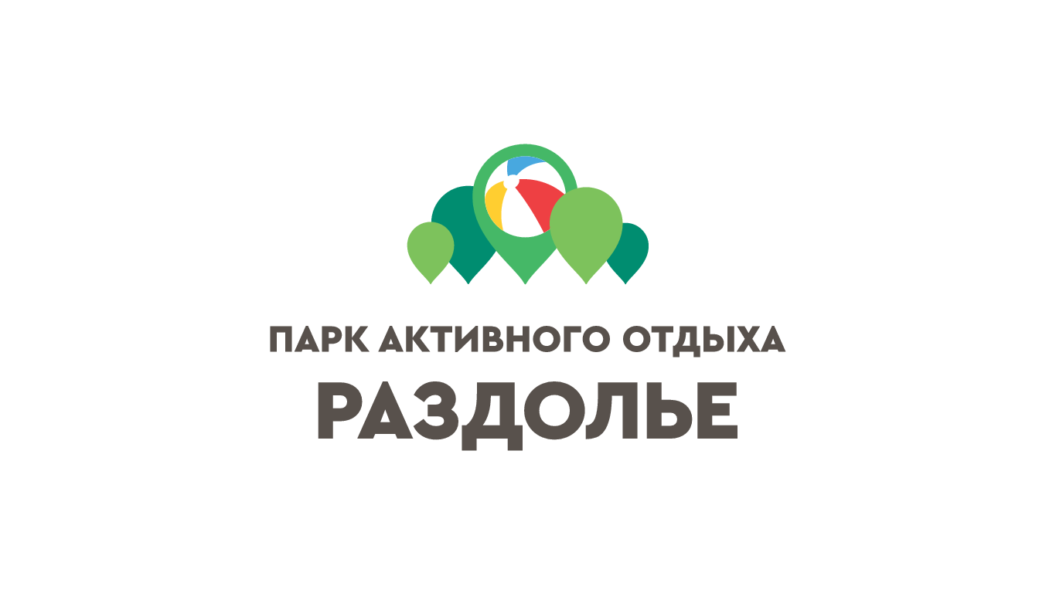
МБУ «Дирекция парков Одинцовского городского округа»

Заявка на проведение мероприятия в парке «Раздолье»

Прошу разрешить проведение мероприятия на территории парка Раздолье МБУ «ДП ОГО»

Организация (физическое лицо)
Адрес регистрации
Тема мероприятия
Дата проведения
Время проведения (со скольки и до скольки)
Формат мероприятия
Пожелания по проведению
Количество участников
Ф.И.О. ответственного за проведение мероприятия
Контактный телефон
Электронная почта

_______________________ __________________________________
дата подачи заявки подпись руководителя организации (физического лица)

Организатор мероприятия дает согласие на обработку в процессе согласования своих персональных данных, что подтверждает собственноручной подписью
__________________________________________________________________
(Фамилия, имя и отчество полностью, подпись)

Справки по телефону: 8 (495) 592-79-17, e-mail: info@park-razdolye.ru
Заявка подается в электронной форме, с последующей передачей оригинала в
МБУ «ДП ОГО»

